LABORATORIYA ISHI №3

Mavzu: Ro‘yxatlar va ularning atributlari bilan ishlash

**Maqsad:**

HTML tilida tartiblangan (ordered), tartiblanmagan (unordered) va ta’riflovchi (description) ro‘yxatlarni yaratish, ularning atributlari bilan ishlashni o‘rganish.

**1. Nazariy qism**

HTML da ro‘yxatlar turlari

HTMLda ro‘yxatlar ma’lumotlarni tartibli yoki tartibsiz shaklda joylashtirish uchun ishlatiladi.

Ularning uchta asosiy turi mavjud:

**1. Tartiblanmagan ro‘yxat (unordered list)**

<ul> tegi yordamida yaratiladi. Har bir element <li> tegi bilan belgilanadi.

**Asosiy atributlari:**

* type="disc" – ● (standart)
* type="circle" – ○
* type="square" – ■

**2. Tartiblangan ro‘yxat (ordered list)**

<ol> tegi yordamida yaratiladi. Har bir element <li> bilan belgilanadi.  
Ro‘yxat elementlari raqamlar yoki harflar bilan belgilanadi.

**Asosiy atributlari:**

* type – belgilar turini belgilaydi (1, A, a, I, i)
* start – ro‘yxatni qaysi raqamdan yoki harfdan boshlashni belgilaydi
* reversed – ro‘yxatni teskari tartibda chiqaradi

**3. Ta’riflovchi ro‘yxat (description list)**

Bu turdagi ro‘yxat elementlar ta’rifini ko‘rsatishda ishlatiladi.  
Quyidagi teglar ishlatiladi:

* <dl> — butun ro‘yxatni bildiradi
* <dt> — ta’riflanadigan so‘z (term)
* <dd> — ta’rifning o‘zi (definition)

**2. Amaliy topshiriqlar**

1. Oddiy tartiblanmagan ro‘yxat

Misol: Sevimli mevalar ro‘yxati

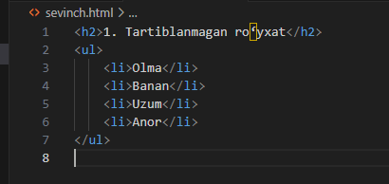

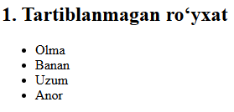

**2. Atributlardan foydalanish (circle, square)**

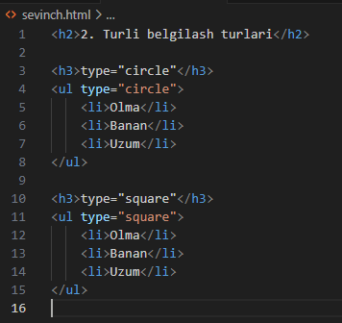

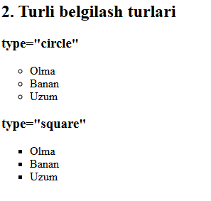

**3. Tartiblangan ro‘yxat (ordered list)**

Misol: Sevimli fanlar ro‘yxati

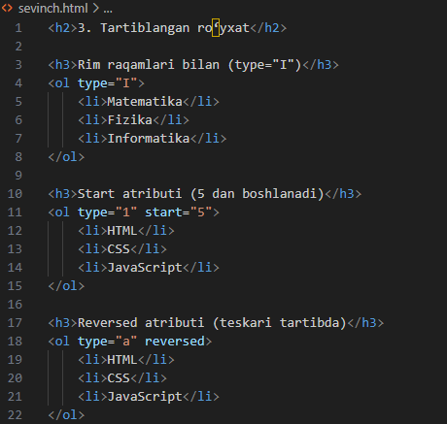

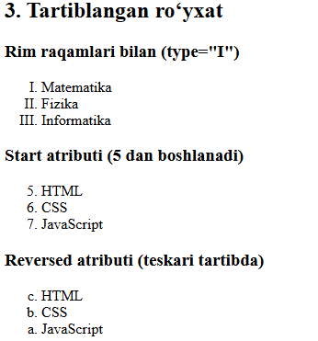

**4. Ta’riflovchi ro‘yxat (description list)**

Misol: Kompyuter qismlari

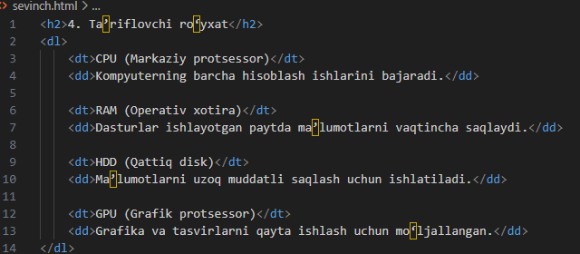

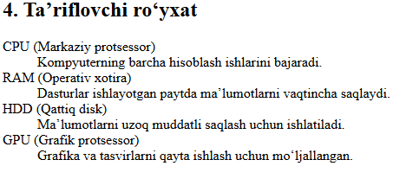

**5. Barcha ro‘yxatlar bitta HTML hujjatda**

**Quyida yuqoridagi barcha topshiriqlar bitta faylda jamlangan:**

**Kodi:**

<!DOCTYPE html>

<html lang="uz">

<head>

<meta charset="UTF-8">

<title>Laboratoriya ishi №3 - Ro‘yxatlar</title>

</head>

<body>

<h1 align="center">Laboratoriya ishi №3</h1>

<h3 align="center">Mavzu: Ro‘yxatlar va ularning atributlari bilan ishlash</h3>

<hr>

<!-- 1. Tartiblanmagan ro‘yxat -->

<h2>1. Tartiblanmagan ro‘yxat</h2>

<ul>

<li>Olma</li>

<li>Banan</li>

<li>Uzum</li>

<li>Anor</li>

</ul>

<!-- 2. Turli belgilar bilan -->

<h2>2. Belgilash turlari</h2>

<h3>type="circle"</h3>

<ul type="circle">

<li>Olma</li>

<li>Banan</li>

<li>Uzum</li>

</ul>

<h3>type="square"</h3>

<ul type="square">

<li>Olma</li>

<li>Banan</li>

<li>Uzum</li>

</ul>

<!-- 3. Tartiblangan ro‘yxatlar -->

<h2>3. Tartiblangan ro‘yxatlar</h2>

<h3>Rim raqamlari (type="I")</h3>

<ol type="I">

<li>Matematika</li>

<li>Fizika</li>

<li>Informatika</li>

</ol>

<h3>Start atributi bilan (5 dan boshlanadi)</h3>

<ol type="1" start="5">

<li>HTML</li>

<li>CSS</li>

<li>JavaScript</li>

</ol>

<h3>Teskari tartibda (reversed)</h3>

<ol type="a" reversed>

<li>HTML</li>

<li>CSS</li>

<li>JavaScript</li>

</ol>

<!-- 4. Ta’riflovchi ro‘yxat -->

<h2>4. Kompyuter qismlari (ta’riflovchi ro‘yxat)</h2>

<dl>

<dt>CPU (Markaziy protsessor)</dt>

<dd>Kompyuterning hisoblash jarayonlarini boshqaradi.</dd>

<dt>RAM (Operativ xotira)</dt>

<dd>Dastur ishlayotgan vaqtda vaqtinchalik ma’lumotlarni saqlaydi.</dd>

<dt>HDD (Qattiq disk)</dt>

<dd>Ma’lumotlarni uzoq muddatli saqlash uchun ishlatiladi.</dd>

<dt>GPU (Grafik protsessor)</dt>

<dd>Grafik tasvirlarni qayta ishlash uchun ishlatiladi.</dd>

</dl>

</body>

</html>



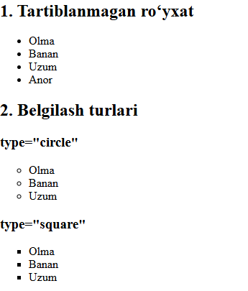

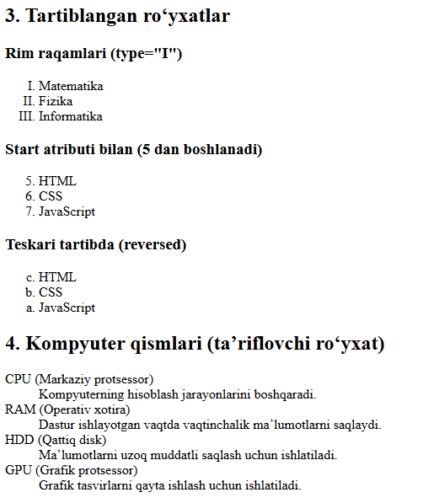

**3. Mustaqil ish uchun savollar**

**1. <ol> va <ul> ro‘yxatlari orasidagi asosiy farq nima?**

<ol> — tartiblangan ro‘yxat (raqam yoki harf bilan belgilanadi).

<ul> — tartiblanmagan ro‘yxat (belgilar bilan – ●, ○, ■).

**2. <dl> tegi qachon ishlatiladi?**

Ta’riflovchi ro‘yxat yaratish uchun, ya’ni termin va uning izohini ko‘rsatishda.

**3. <ol> tegida start va reversed atributlarining vazifasi?**

start — ro‘yxatni istalgan raqamdan yoki harfdan boshlaydi.

reversed — ro‘yxatni teskari tartibda (orqadan oldinga) chiqaradi.

**4. Ro‘yxatlardan foydalanishning afzalliklari:**

Ma’lumotlarni tartibli va o‘qilishi oson shaklda ko‘rsatadi.

Strukturalangan dizayn yaratadi.

Sahifadagi elementlarni ajratishda qulay.